**Задача 210 (5 баллов)**

***Решение***: (К решению прилагается файл с построениями и вычислениями в Geogebra)

Углы в треугольнике, противолежащие сторонам , обозначим через , а площадь треугольника - через Остальные обозначения сохраняем из условия.

Таким образом, высота, медиана и биссектриса, проведённые к более короткой стороне, длиннее высоты, медианы и биссектрисы, проведённой к более длинной стороне. А для разностороннего треугольника при

(1)

Также для разностороннего треугольника выполнены неравенства

(2)

Понятно, что наименьшая из 9-ти длин высот, биссектрис и медиан это длина высоты , а наибольшая – длина медианы .

Для значения из неравенств (1), (2) следуют и возможные различные упорядочивания следующих пар .

Для значения из неравенств (1), (2) следуют и возможные различные упорядочивания следующих пар

Для значения из неравенств (1), (2) следуют и возможные различные упорядочивания следующих пар

Для значения из неравенств (1), (2) следуют и возможные различные упорядочивания следующих пар

Для значения из неравенств (1), (2) следуют и возможные различные упорядочивания следующих пар

Для значения из неравенств (1), (2) следуют и возможные различные упорядочивания следующих пар

Для значения из неравенств (1), (2) следуют и возможные различные упорядочивания следующих пар

Таким образом, возможны различные упорядочивания следующих 9-ти пар

Далее, без ограничения общности считаем, что . Найдём аналитические зависимости переменных и в области в случае, когда рассматриваемые чевианы, проведённые к разным сторонам, равны по длине. Понятно, что порядок упорядочивания в множестве может измениться при переходе от точки к точке только, если при таком переходе мы пересечём искомые кривые.

***1.Равенство высоты и медианы***

**:** (3)

Используем формулу для длины медианы , а также формулу для длины высоты . А из формулы Герона следует Таким образом, из равенства (3) следует равенство

,

а при получаем

(4)

Таким образом, в области точки, удовлетворяющие условию (3), образуют кривую .

**:** (5)

Действуя аналогично, получаем, что в области точки, удовлетворяющие условию (5), образуют кривую .

**:** (6)

Действуя аналогично, получаем, что в области точки, удовлетворяющие условию (5), образуют кривую .

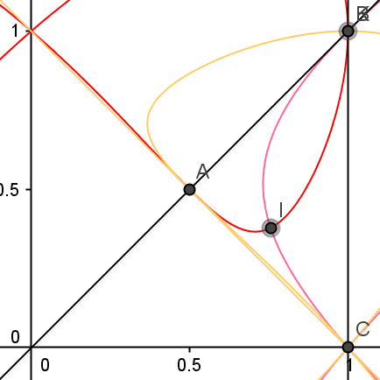

Рисунок 1

На рисунке 1 показаны кривые, построенные в GeoGebra, здесь область это треугольник , кривая нарисована красным цветом,

малиновым цветом, а кривая - жёлтым цветом.

***2.Равенство высоты и биссектрисы***

**:** (7)

Поскольку , а , то из равенства (7) следует равенство . А из теоремы косинусов следует , и после преобразований получаем

а при получаем

Таким образом, в области точки, удовлетворяющие условию (7), образуют кривую .

**:**  (8)

Действуя аналогично, получаем, что в области точки, удовлетворяющие условию (8), образуют кривую .

**:**  (9)

Действуя аналогично, получаем, что в области точки, удовлетворяющие условию (9), образуют кривую .

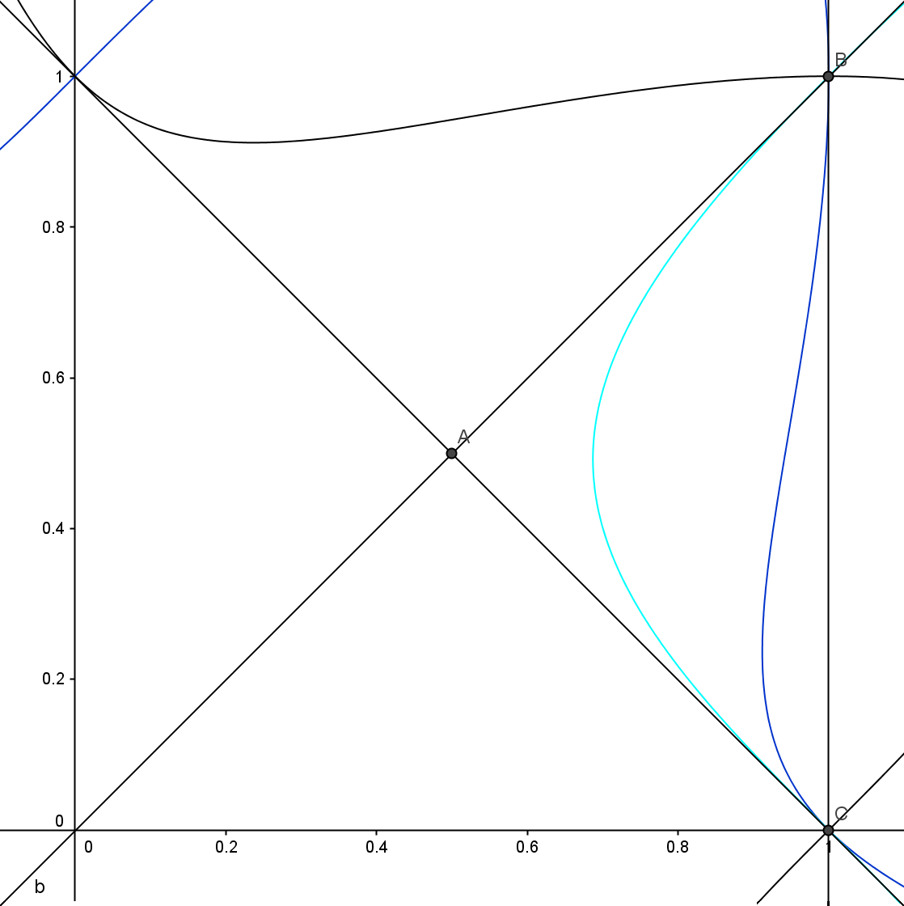

Рисунок 2

На рисунке 2 показаны кривые, также построенные в GeoGebra, здесь область тот же треугольник , кривая нарисована синим цветом,

голубым цветом, а кривая не содержит точек из области .

***3.Равенство биссектрисы и медианы***

**:** (10)

Поскольку , а , то из равенства (10) следует равенство . С учётом теоремы косинусов после преобразований получаем . А при получаем

.

Таким образом, в области точки, удовлетворяющие условию (10), образуют кривую .

**:**  (11)

Действуя аналогично, получаем, что в области точки, удовлетворяющие условию (11), образуют кривую .

**:**  (12)

Действуя аналогично, получаем, что в области точки, удовлетворяющие условию (12), образуют кривую .

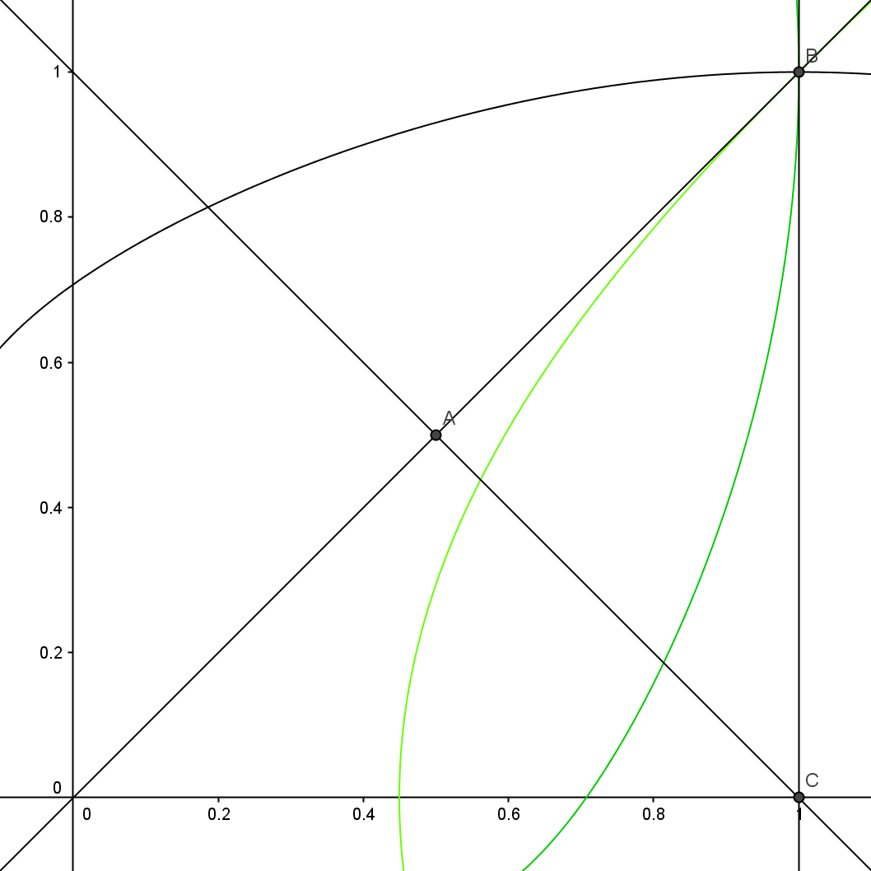

Рисунок 3

На рисунке 3 показаны кривые, также построенные в GeoGebra, здесь область тот же треугольник , кривая нарисована зелёным цветом,

салатовым цветом, а кривая не содержит точек из области .

***4.Кривая***

Рассмотрим в области уравнение

*,*

определяющее множество Поскольку в , а из очевидных неравенств следует , и как следствие , то в результате получаем - противоречие. Так что множество пусто. Таким образом, в разностороннем треугольнике всегда .

***5.Кривая***

Рассмотрим в области уравнение

определяющее множество Из этого равенства следует - противоречие. Так что множество пусто. Таким образом, в разностороннем треугольнике всегда .

***6.Асимптотика возле углов***

Для понимания взаимного расположения кривых в окрестности угловых точек области найдём соответствующие асимптотические формулы

*В окрестности точки :*

Для кривой вычисляем последовательно производные функции . И для неявно заданной функции получаем асимптотическую формулу

.

Действуя аналогично, получаем формулы для кривой :

,

для кривой :

,

для кривой :

,

для кривой :

,

для кривой :

.

*В окрестности точки :*

Действуя аналогично, получаем формулы для кривой :

,

для кривой :

,

для кривой :

,

для кривой :

.

*В окрестности точки :*

Действуя аналогично, получаем формулы для кривой :

,

для кривой :

.

***7. Анализ взаимного расположения кривых***

Используя полученную асимптотику, получаем в окрестности точки :

В окрестности точки , используя также формулы , , получаем

*.*

В окрестности точки , используя полученную асимптотику, получаем

*.*

Анализируя поведение кривых с помощью Geobra (рисунки 4,5,6,7) и учитывая полученные асимптотические формулы, находим, что в области кривые имеют следующие точки пересечения

(13)

Укажем координаты этих точек, вычисленные в Geogebra

* K_2 = (0.9755367283, 0.7056050716)
* R_2 = (0.9661077008, 0.0398558468)
* Z_2 = (0.9718219303, 0.0320953503)
* I_1 = (0.8309942757, 0.223197188)
* A_1 = (0.817959597, 0.194801376)
* I = (0.755928946, 0.377964473)
* Q = (0.7120232157, 0.3661405679)
* Q_1 = (0.5627409644, 0.4407764518)
* B_2 = (0.5621706797, 0.4396599456)

Также образуются точки пересечения прямой и кривых , – соответственно точки

* H_3 = (0.8138593384, 0.1861406616)

и

E_3 = (0.5615528128, 0.4384471872).

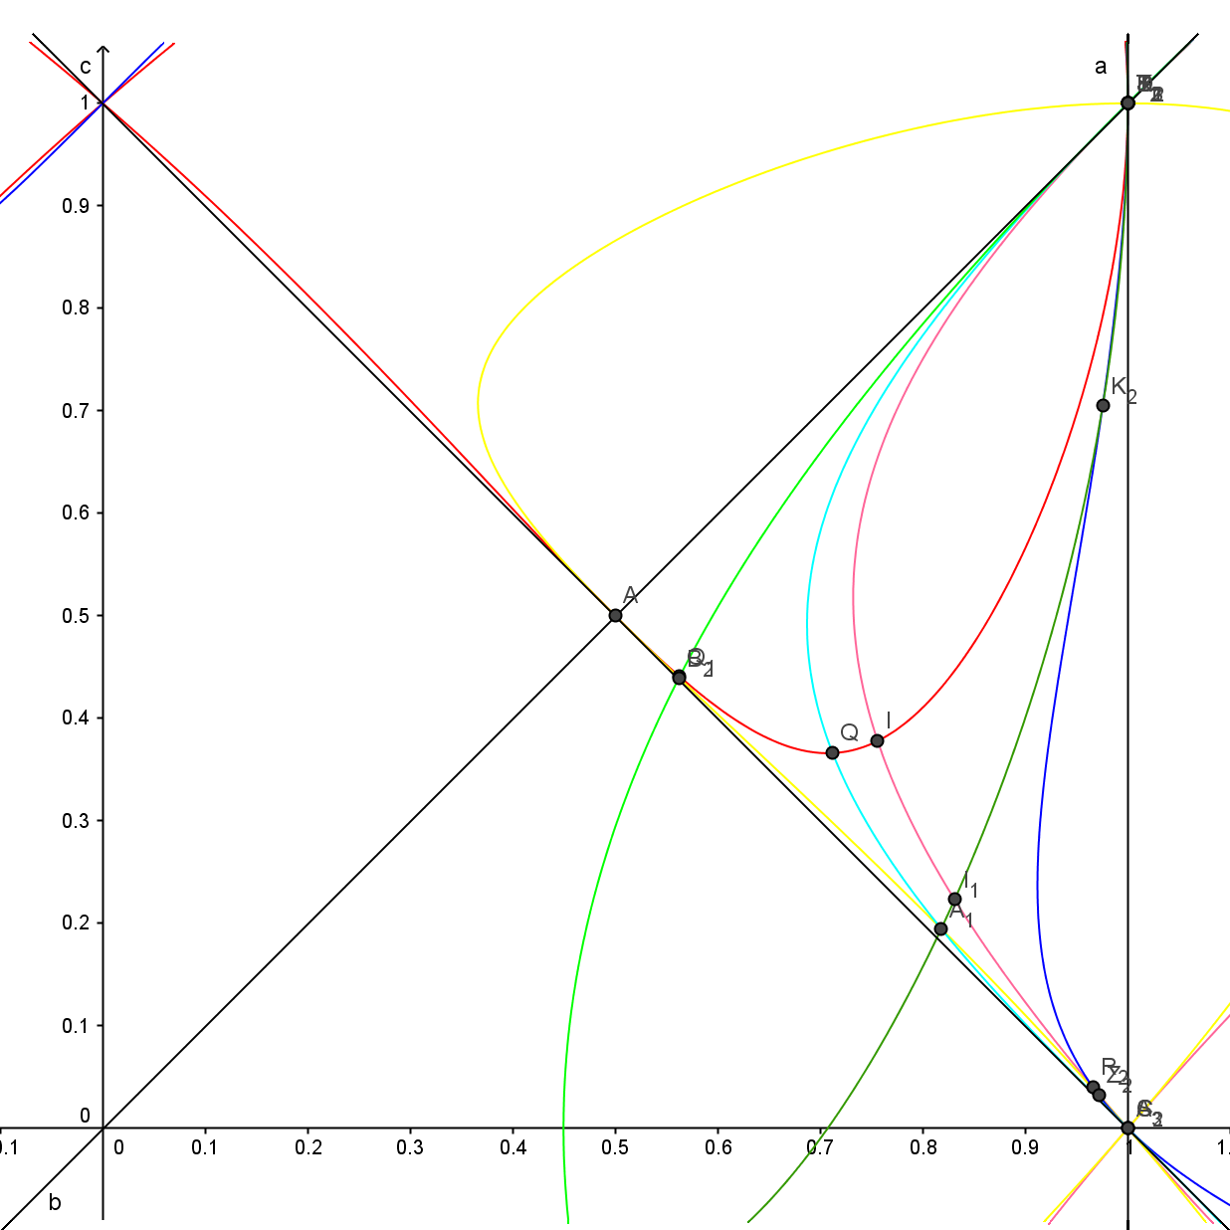

Рисунок 4

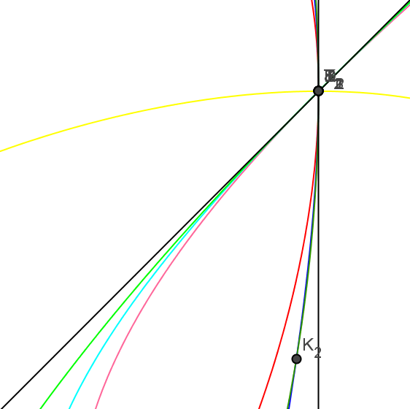

Рисунок 5

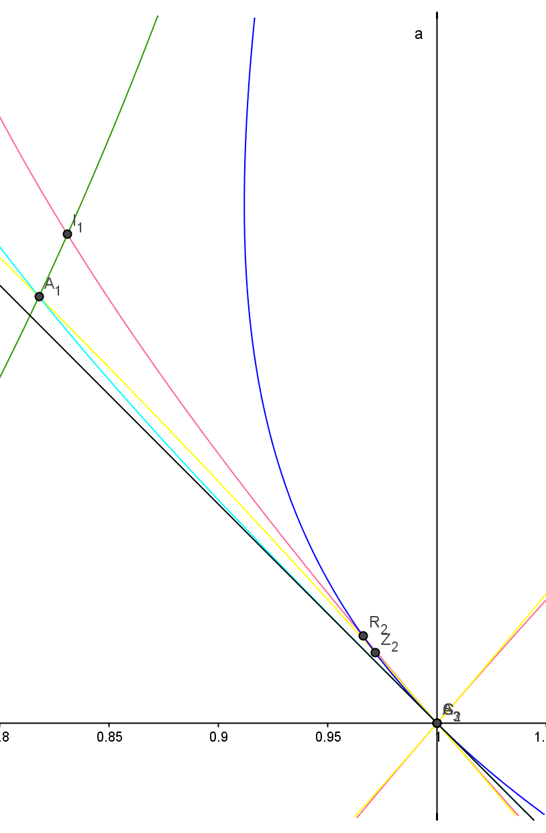

Рисунок 6

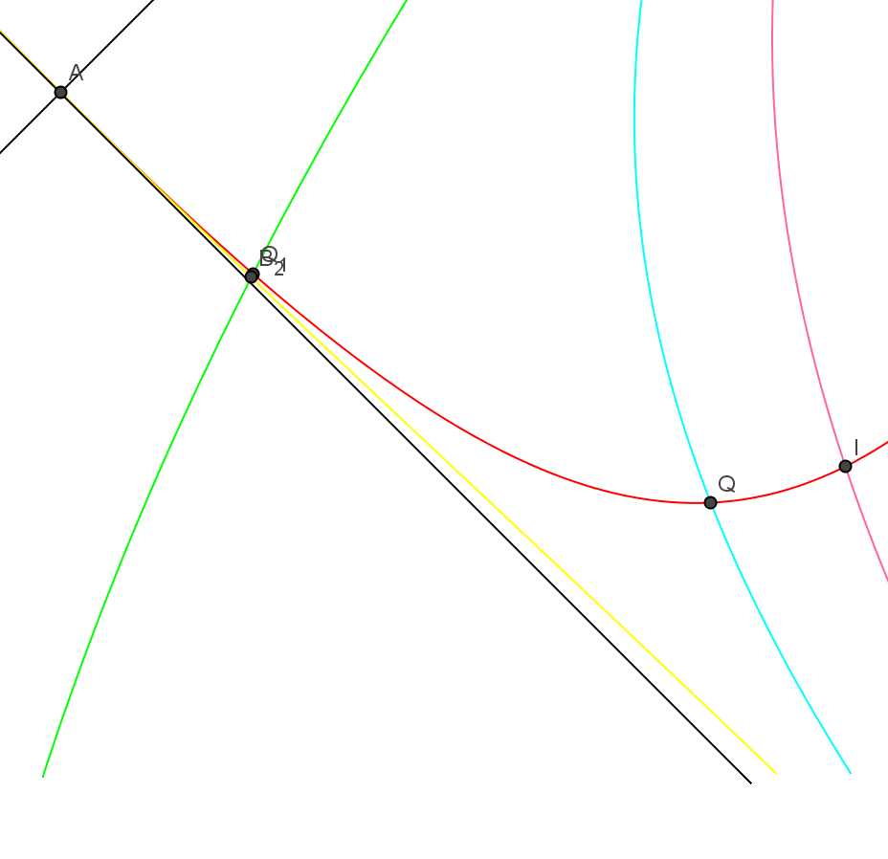

Рисунок 7

***8.Классификация невырожденных разносторонних треугольников***

Анализ взаимного расположения кривых показывает, что рассматриваемые кривые разбивают область на 18 связных частей, каждой из которых соответствует определённое упорядочивание элементов множества , состоящего ровно из 9-ти элементов. Перечислим упорядочивания в некотором лексикографическом порядке, и при этом указываем пример треугольника из соответствующего класса с вычисленными в Maple значениями длин высот, биссектрис и медиан.





























































































































































































































11)























12)























13)























14)























15)























16)























17)























18)























В точках дуг найденных семи кривых соответствующие множества состоят из 8-ми элементов. Каждой такой дуге без крайних точек, а всего их 26, соответствует своё упорядочивание элементов множества .

Дуги кривой

19)

20)

21)

22)

Дуги кривой

23)

24)

25)

26)

Дуги кривой

27)

28)

29)

30)

Дуги кривой

31)

32)

33)

Дуги кривой

34)

35)

36)

37)

Дуги кривой

38)

39)

40)

Дуги кривой

41)

42)

43)

44)

А в 9-ти точках (13) пересечений кривых соответствующие множества состоят из 7-ми элементов, и каждому из них соответствует своё упорядочивание элементов множества длин высот, биссектрис и медиан.

***9.Невырожденный равносторонний треугольник***

При все высоты, биссектрисы и медианы равны между собой и множество содержит один элемент.

***10.Невырожденный равнобедренный треугольник***

***:***

Как известно, высота, проведённая к основе равнобедренного треугольника, является медианой и биссектрисой, так что . Понятно, что высоты, проведённые к боковым сторонам равны , также равны биссектрисы, проведённые к боковым сторонам, , и равны медианы, проведённые к боковым сторонам, . Кроме того, . А из пункта следует, что. В этом случае имеем следующее упорядочивание

и множество содержит 4 элемента.

***:***

Аналогично получаем сначала , а затем . Кроме того, . А из пункта следует, что. В этом случае имеем следующее упорядочивание

,

и множество содержит 4 элемента.

***11. Невырожденный треугольник***

Суммируя всё выше изложенное, получаем

* 1. Количество элементов в множестве может принимать значения:1,4,7,8,9
  2. В случае , когда множество содержит 9 элементов существует всего 18 классов упорядочивания элементов множества
  3. В общем случае существует всего 56 классов упорядочивания элементов множества , среди которых 18 классов упорядочивания 9-тиэлементных множеств , 26 классов упорядочивания 8-миэлементных множеств , 9 классов упорядочивания 7-миэлементных множеств , 2 класса упорядочивания 4-хэлементных множеств , 1 класс упорядочивания 1-элементного множеств ,

***12. Вырожденный треугольник***

Если три различные точки лежат на одной прямой, то в нашем случае . Высоты, понятно, равны нулю. Для медиан тоже всё ясно: . Под биссектрисой будем понимать предельное положение соответствующей биссектрисы при вырождении треугольника. Тогда

Дуге соответствует упорядочивание 6-тиэлементного множества

Дуге соответствует упорядочивание 6-тиэлементного множества

Дуге соответствует упорядочивание 6-тиэлементного множества

Точке соответствует упорядочивание 3-xэлементного множества

Точке соответствует упорядочивание 5-тиэлементного множества

Точке соответствует упорядочивание 5-тиэлементного множества

***13. Треугольник, допускающий вырождение***

Суммируя всё выше изложенное, получаем

* 1. Количество элементов в множестве может принимать значения:1,3,4,5,6,7,8,9
  2. В случае , когда множество содержит 9 элементов существует всего 18 классов упорядочивания элементов множества (ничего нового по сравнению с невырожденным случаем)
  3. В общем случае существует всего 62 класса упорядочивания элементов множества , среди которых в дополнение к уже перечисленным для невырожденного случая есть 3 класса упорядочивания 6-тиэлементных множеств , 2 класса упорядочивания 5-тиэлементных множеств , 1 класс упорядочивания 3-хэлементного множеств .

***14. Выводы***

Сделаем некоторые выводы

1. Пары сопоставления длин высота-медиана даёт большее многообразие, чем обе другие пары.
2. Навскидку, самый популярный класс - 18, самые маловероятные среди 9-тиэлементных – 1, 2,4,11 – для них подобрать представителей вручную практически невозможно.
3. Сомнительным для анализа и включения в классификацию выглядит случай вырождения треугольника при совпадении двух вершин – в этом случае однозначно невозможно определить высоту на “короткую” сторону даже при применении аппроксимации невырожденными треугольниками
4. Также в случае вырождения треугольника в точку – те же соображения, хотя включение в классификацию этого случая не влияет на ответы.
5. Можно исследовать классификацию, включая длины сторон, радиусы описанной, вписанной и вневписанных окружностей – не отбирая у ведущего хлеб, после некоторых колебаний я не стал делать обобщение в эту сторону.
6. Можно обобщить задачу на трёхмерный случай, и при этом классифицировать по линейным элементам или по плоским – те же соображения, что и в предыдущем пункте.
7. Объем задачи с полным обоснованием тянет на хороший раздел книги – эта задача точно бьёт все рекорды.